Лепка «Засверкал салют Победы!»
Задачи:
-Формировать умение отщипывать маленькие кусочки пластилина от куска и скатывать из них шарики круговыми движениями; далее надавливающим движением указательного пальца размазывать пластилин на картоне; прямыми движениями лепить жгутики;
-Развивать мелкую моторику рук;
-Воспитывать у детей любовь к своему Отечеству.
Оборудование: лист картона; пластилин ярких цветов; доска для лепки.

Ход занятия:
- Взрослый: Давай вспомним, какой великий праздник скоро будет отмечать наша страна? (9 мая - «День победы»).
-Взрослый напоминает:
9 Мая! Счастливый и радостный день! Много лет назад советский народ одержал великую победу. Этот день помнят деды, знают внуки, и каждый человек гордится нашей победой.
В это день проходят парады, люди несут цветы к памятникам, дарят цветы ветеранам. Вечером гремит праздничный салют.
-Взрослый: Как ты думаешь, для чего люди запускают салют на праздник Победы? (Поздравить защитников Родины).
-Взрослый: Правильно, чтобы поблагодарить защитников нашей Родины, сказать им «спасибо» за мир.
- Взрослый: А в какое время суток, салют светится ярче? (вечером, когда темно, ночью).
(взрослый предлагает взять темный картон)
-Взрослый: Вот небо, вот ночь, давай, и мы с тобой сделаем салют из пластилина.
(Взрослый показывает и комментирует)
1. Сначала отщипну маленький кусочек пластилина от целого;
2. Затем указательным и большим пальцами правой руки скатаю из них шарики (или на ладошке)
3. Шарик расположить в верхней части листа картона, затем надавить на шарик указательным пальцем и движением сверху вниз размазать его на картоне.
4. Возьму другой кусочек пластилина, и сделаю из него жгутик, это будет дорожка полета огонька. (прикрепляет)
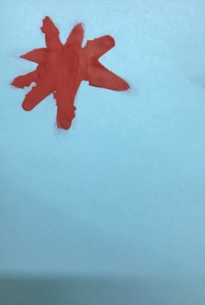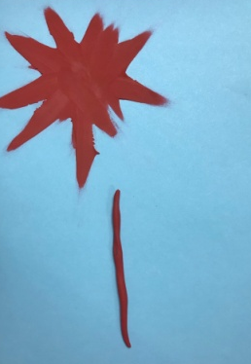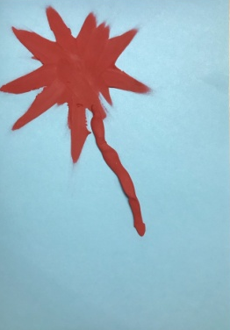
-Взрослый: Вот одна вспышка салюта – красная. Давай сделаем такую картинку, чтобы в небе было много огоньков разного цвета.
-Взрослый: Но перед этим разомнем пальчики:
Пальчиковая гимнастика
Мы солдаты, мы солдаты,
Бодрым шагом мы идём. (Пальцы маршируют по столу.)
В нашу армию, ребята, (Пальцы сжаты в кулак, указательный палец поднят вверх
Просто так не попадёшь. и покачивается вправо-влево.)
Нужно быть умелыми, (Ладонь вверх, пальцы растопырены,
Сильными и смелыми сжимаются и разжимаются.)

-Взрослый: А теперь давай сделаем праздничный салют.
(Ребенок выполняет работу, а взрослый по ходу выполнения оказывает помощь, если требуется, (берёт руку ребёнка в свою и действует рукой ребёнка))
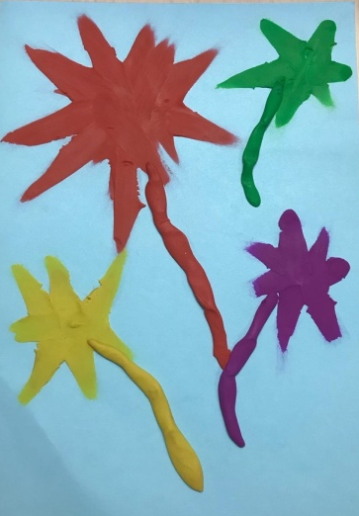
-Взрослый: Вот какой красивый салют получился! В честь какого праздника мы решили слепить салют? (В честь Дня Победы)

